FTTH录入手册
FTTH管线侧录入方法，跟普通光网络录入方法一样，现在以下图的一级分光的连接方式，简单介绍下FTTH在管线的录入方法。
注：图中的虚线部分为分光器和光交之间的跨设备跳接，也就是现场的尾纤跳接，实线部分为光缆段的连接。
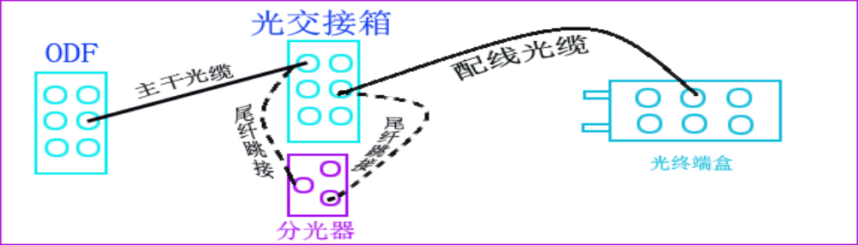（图1）
- 建立光设备和设备的面板：首先建立上图所示的局站，分光器，光交箱，光终端盒，建立方法在arcgis综合资源系统中，进入管线界面，在录入界面内有相应建立局站和光设备的地方。如下图所示：在这里不做详细介绍。建立完设备后，进入设备的端子管理界面建立相应设备的面板。
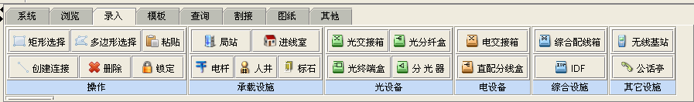
- 建立光缆：建立完线路侧设备后，建立设备与设备之间的连接光缆。首先介绍下光缆的种类，光缆分为主干光缆、配线光缆、中继光缆、联络光缆四种。连接局站和光交箱之间的光缆为主干光缆。从光交箱出来到光分纤盒和光终端盒之间的光缆为配线光缆。连接两个局站之间的光缆叫中继光缆。连接两个光交箱之间的光缆为联络光缆。根据上图所示我们需要建立两条光缆一条主干和一条配线。建立的方法，进入管线界面，在右边有个光缆管理的TAB框，下面的白纸片的图标是建立光缆的（如下图）。点击图标在出来的对话框里添加名称，编码，选择光缆级别。所有光缆建立的入口都在这个地方建立。
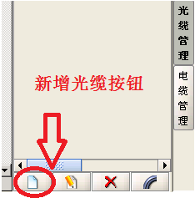
- 进行光缆铺设：线路侧设备，和连接光缆建立完成后，需要建立光缆与设备之间的连接，首先我们在上图的光缆管理界面找到刚刚建立的两条光缆选中你想要用的光缆右键进入铺设界面，如下图：
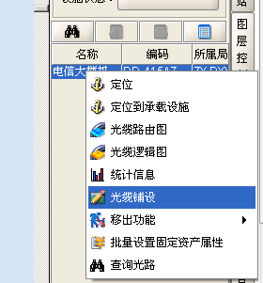
根据图1的FTTH的路由图，先连接局站里的ODF和光交之间的铺设，进入铺设界面后会看到下图的一些按钮。
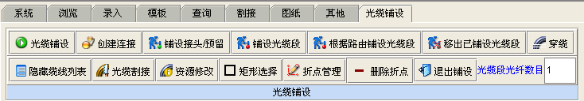
选择“光缆铺设”按钮，点击地图上建好的局站，选择局站内的ODF，这时鼠标会变成十字的模样，一边连接着局站里的ODF，一边是十字形状，中间是用虚线连接着得，这时应该填写一下你光缆段的纤芯数量，在铺设界面里。填写完后，把鼠标另一边连接到建立好的光交接箱上。这样就做好了ODF和光交接箱的连接。
注：如果在连接的时候忘记填写纤芯的数量，可以做完连接后，选择光缆段右键在属性界面中修改纤芯的数量也可以。
光交接箱和光终端盒之间的连接同ODF和光交接箱的连接方法一样，只是光交接箱和光终端盒之间是用配线光缆连接。在这里就不做重复说明。
- 跨设备跳接：做好所有设备和光缆段之间的连接后，下一步是做分光器和光交接箱之间的跨跳。选择分光器和光交接箱中的一个设备右键进入“跨设备端子跳接”界面（这里以选择光交接箱为列）。进入界面后在左边有个加入按钮，把分光器加入到“跨设备端子跳接”的界面当中，生成图形，选择两个设备要跳接的端子，进行跨跳。完成后推出界面。
- 纤芯和端子的关联：到目前为止，已经做完了设备和光缆之间的连接，设备和设备之间的跨跳，下面开始做设备面板中端子和光缆段纤芯之间的关联。选择设备右键进入“端子管理与光纤关联”界面，选择你要关联的光缆段，显示图形。在右边的图形里进行纤芯和端子关联。
- 生成局向光纤：做完端子和纤芯的关联后，下一步是生成局向光纤，选择设备右键在列表中选择“新增局向光纤”的“物理光纤熔接方式”。如下图。
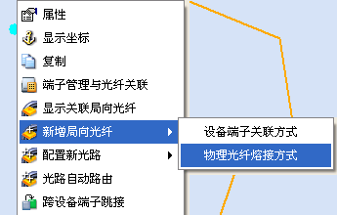
7、生成光路：生成完局向光纤后，最后一步生成光路。选择设备右键，在列表中选择“配置新光路”，如果是单纤光路就选择单纤，是双纤就选择双纤光路。
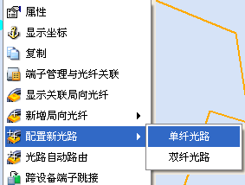
（1）生成主光路： 以图1的路由图为例，进入光路配置界面后，选择光路的起始端设备ODF，右键选择“添加下一段局向光纤”。
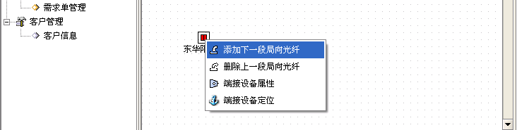
进入“局向光纤列表“后选择你要开通业务的端子的局向光纤，点击确定，这里他会问你“是否是epon主光路”选择“是”（只有你选择的局向光纤所在的端子是和分光器的上行端子进行跨跳了才会出现这个提示，否则不会）。这样主光路就建完了。这里需要注意一点，如果你选择的局向光纤的端子是跟分光器跳接的端子在同一个端子上，那么系统会把ODF-----光交箱------POS分光器的上行端子，这三段的光路路由给你建好，POS分光器和光交箱之间由于是跨跳的，系统会以虚线连接。
（2）生成子光路：在刚才建立好的主光路界面选择末端设备分光器右键，在列表中选择“添加下一段pos跳接“（如果你的分光器的下行端子是用光缆连接到光设备的，在这里还是选择“添加下一段局向光纤“）。选择完要建立子光路的端子后，点击确定，系统会提示你是否是epon主光路，这里选择否，接着系统会让你选择子光路的上一级光路，在弹出的界面中选择刚才建立好的主光路点击确定。完成子光路的建立。
注：选择上一级光路时候应该注意。
（1）在一级分光中，也就是只有一个分光器的时候，分光器的上行端子的光路是主光路，它的下行的所有端子都是子光路，那么这些端子上的光路的上一级光路，就是这个分光器的上行端子的光路。
（2）在二级分光中，第一个分光器的上行端子上的光路是主光路，他的下行所有端子都是子光路。第二个分光器的上行端子和所有下行端子上的光路也都是子光路，那么在选择上一级光路的时候应该注意，第二个分光器上行端子上的光路的上一级光路，是连接第一个分光器下行端子的光路。第二个分光器下行端子的所有光路的上一级光路，是第二个分光器上行端子的光路。
以上所说的分光器是只有一个上行端子的情况。

- 标准地址的关联：FTTH需要做标准地址的关联，关联的设备根据线路侧的连接方式而定。就本文中图1的连接方式而言，整个线路侧的末端设备是光终端盒。这样的话只需要做光终端盒和标准地址的关联就可以。
（1）第一种情况，标准地址细化到楼道或者单元。
关联的方法有两种，第一种，在管线中，选择这个光终端盒右键进入属性界面，选择地址属性，在“覆盖标准地址“中添加你要关联的标准地址。第二种，如果你要批量关联光终端盒的标准地址，请登录导入导出系统，选择“管线数据（整合）”--------“光终端盒（整合）”--------“光终端盒查询与导出）（整合）”在这里查询出你要关联标准地址的分线盒，导出的时候请选择“导出所有显示列数据”。在导出的模板中，id列不要修改，在“是否更新”列中添“是”，填写你要关联的标准地址后保存此表。在“光终端盒导入（整合）”选项中，导入你刚才填写的表。
（2）第二中情况，标准地址细化到每个用户。
关联的方法只有一种，在导入导出系统中选择“管线数据（整合）”--------“光端子（整合）”--------“光端子查询与导出（整合）”在这里查询除你要关联标准地址的光设备，光终端盒、光分纤盒、分光器，在导出的模板中，id列不要修改，在“是否更新”列中添“是”，填写你要关联的标准地址后保存此表。在“端子标准地址导入（整合）”选项中，导入你刚才填写的表。
注：有的地市在线路侧的末端设备是分光器，也就是分光器的下行端子直接用皮线光缆连接用户了，这种情况跟上述的情况关联方式是一样，分光器单个关联标准地址也可以在管线中做，批量也是在导入导出中做关联。关联方法如上，这里不在重复说明。
9、光终端盒的两种连接方式：根据各地市的实际情况，光终端盒的连接有两种情况
第一种，光终端盒一般都是12个端子，在现场实际中只用了前6个端子，后6个端子直接连接用户，端子与端子之间用尾纤做跳接，这种情况在配单的时候需要选择光终端的上行端子，也就是前6个端子，（在管线系统里生成局向光纤的6个端子）。和光终端的下行端子，也就是连接用户的6个端子，而端子与端子之间的跳线在配单完成后，管线系统会自动生成。
注：在选择光终端的下行端子时，不能瞎选，要根据现场实际跳接的情况选择。
第二种情况，光终端盒的12个端子都用了，也就是光终端盒的端子分前后桩，这种情况在配单时只需选择光终端的上行端子即可，不需要在选择光终端的下行端子。

到此为止FTTH在管线录的录入情况就全部完成。

